Postup na vypracování domácího úkolu.

1. Otevřít classroom v PC! Kliknu na Ekonomie - Úvod

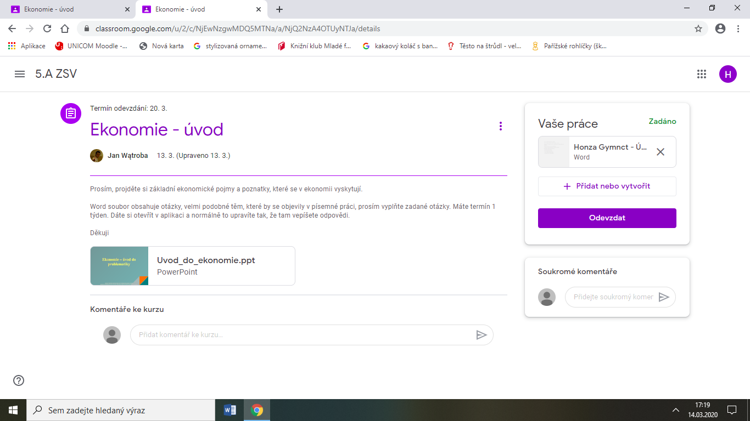
2. Kliknu vpravo do kolonky Vaše práce na soubor WORD
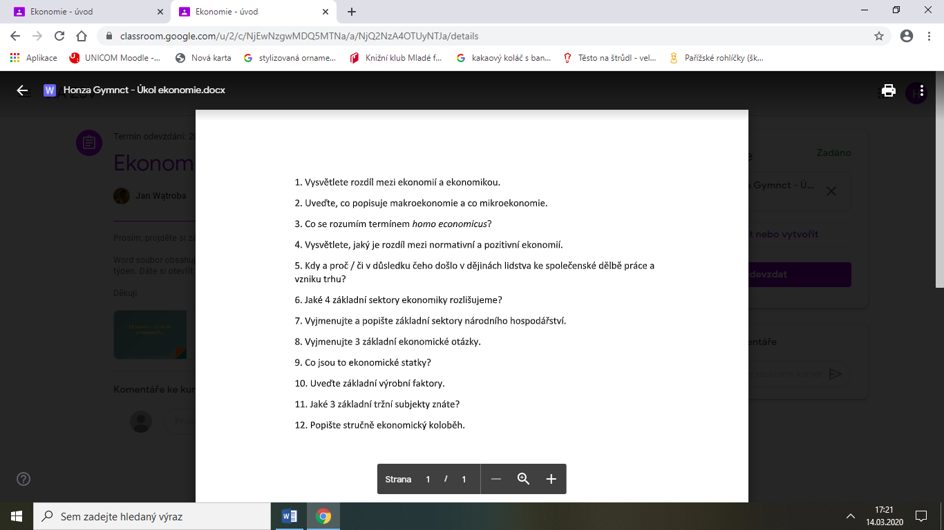
3. Vpravo nahoře klinu na možnosti (tři tečky pod sebou)
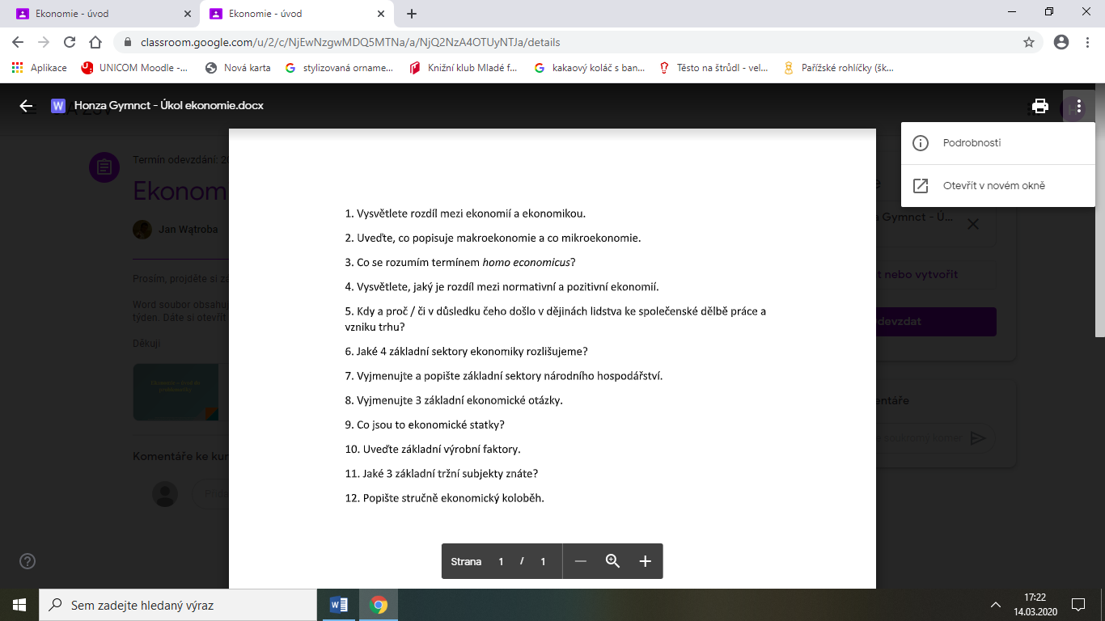
4. Klik na otevřít v novém okně
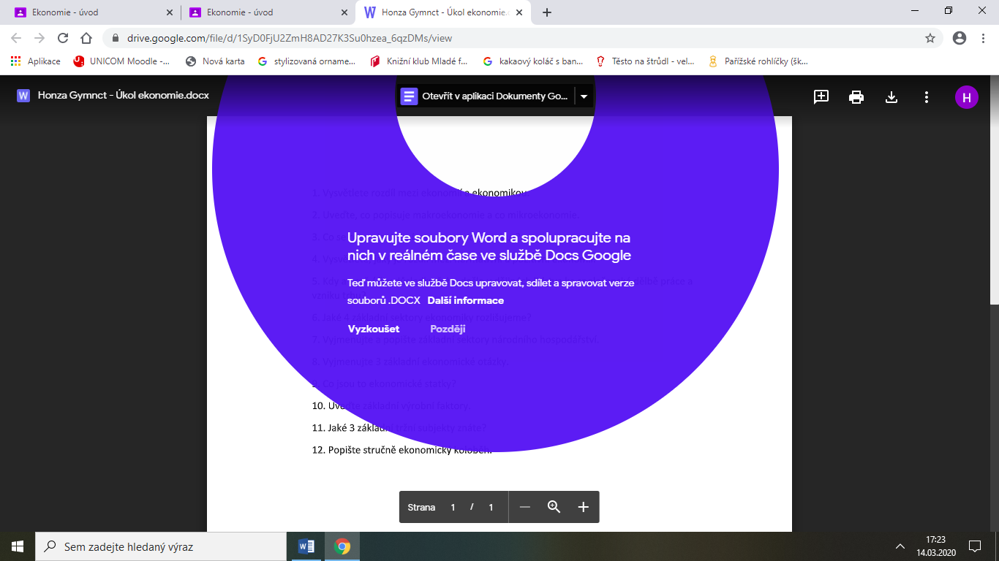

5. Uprostřed stránky kliknu na Otevřít v aplikaci Dokumenty Google
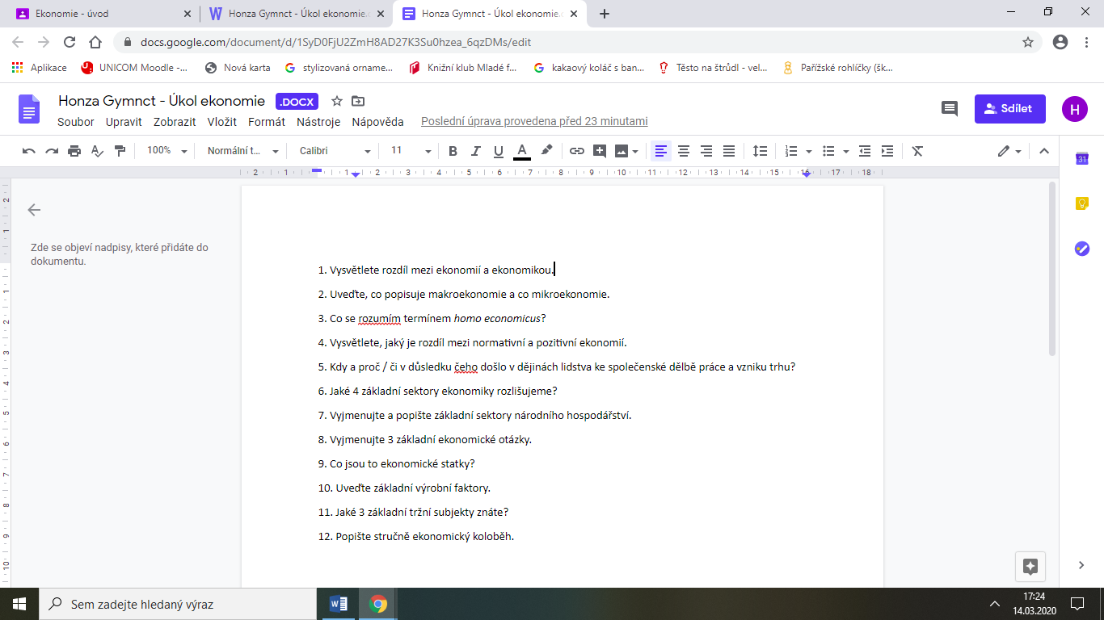
6. Vyplním dokument
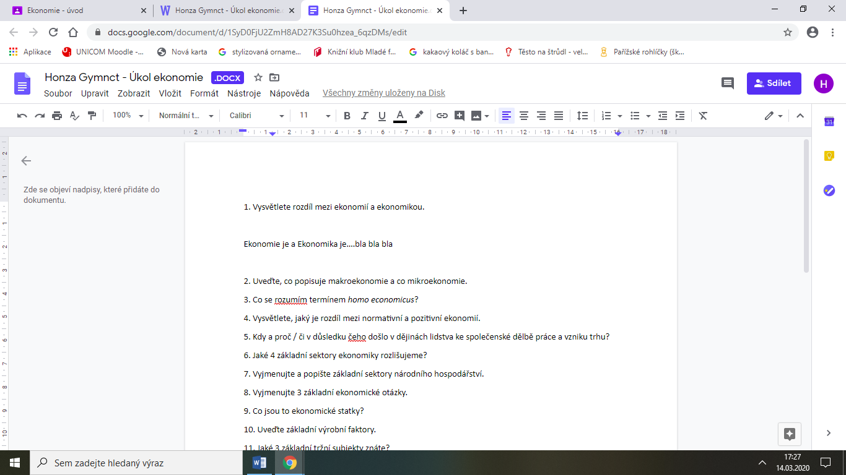

7. Vyplněný soubor dám Soubor -) Stáhnout -) Microsoft Word nebo jaký chci
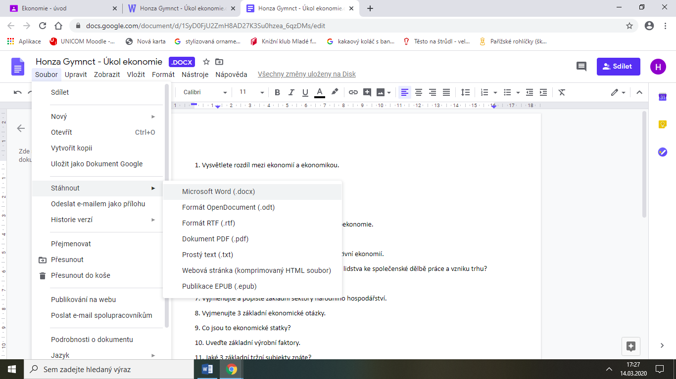
8. Uložím soubor do PC
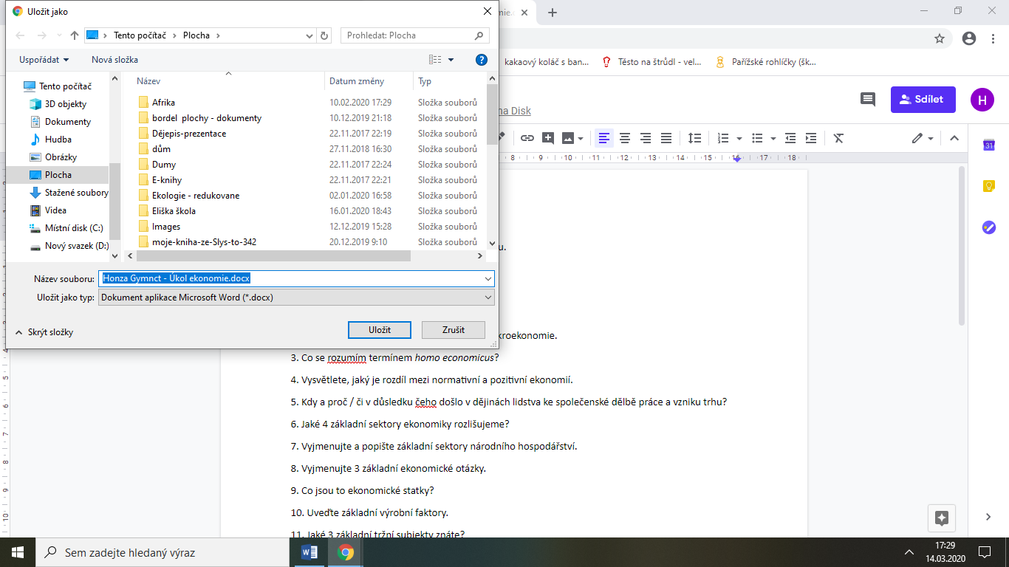

9. Vrátím se na začátek do kurzu, Vaší práci dáte vložit uložený soubor z PC
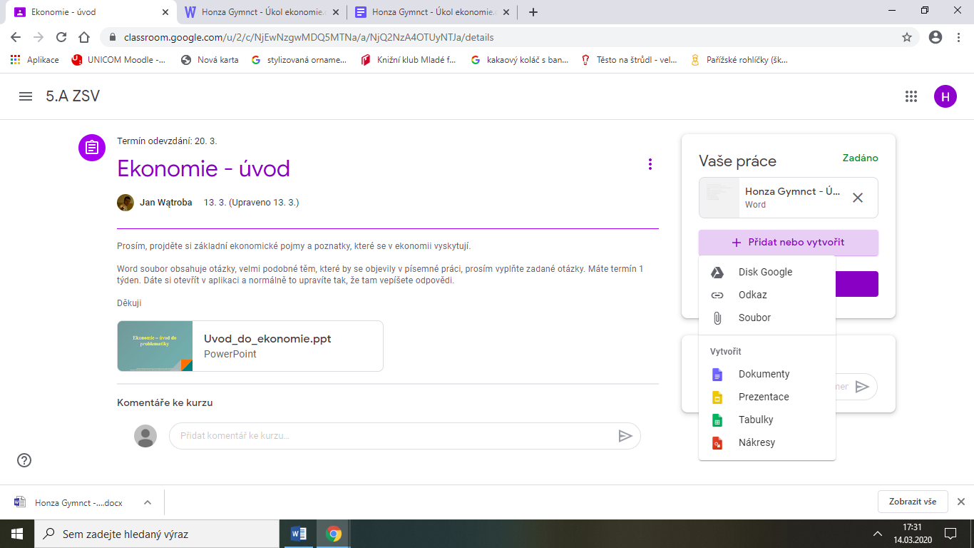
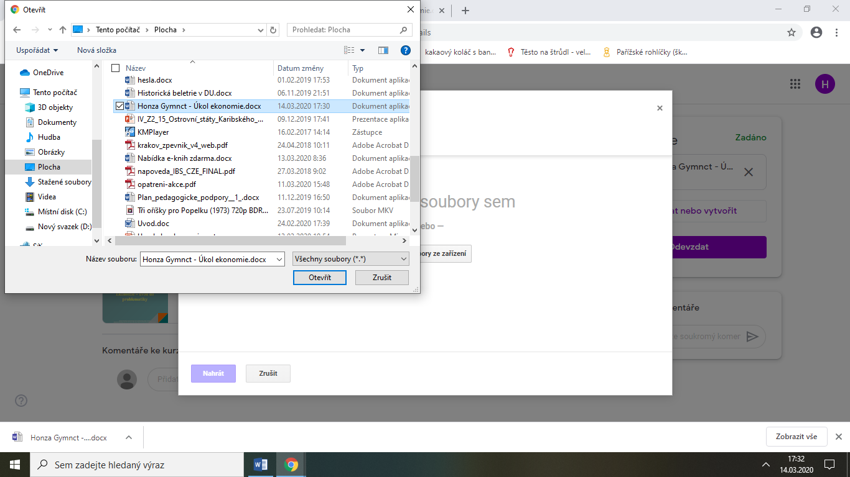

10. Dám nahrát soubor
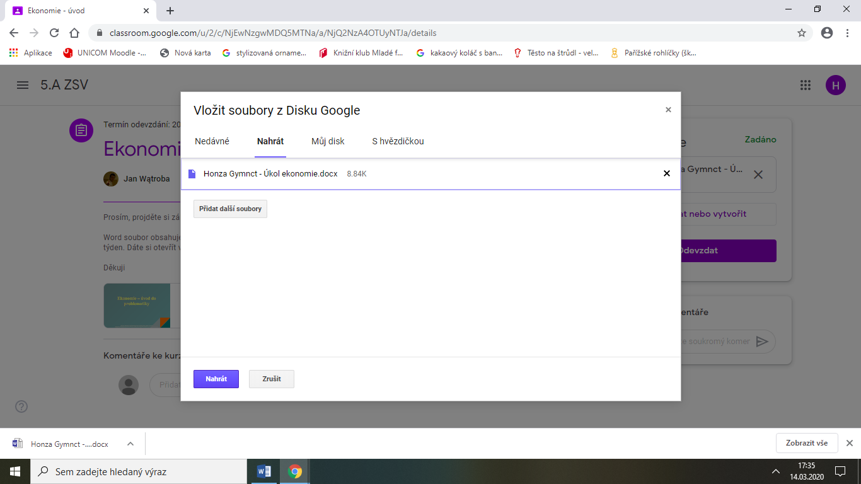
11. Objeví se druhý soubor pod prvním
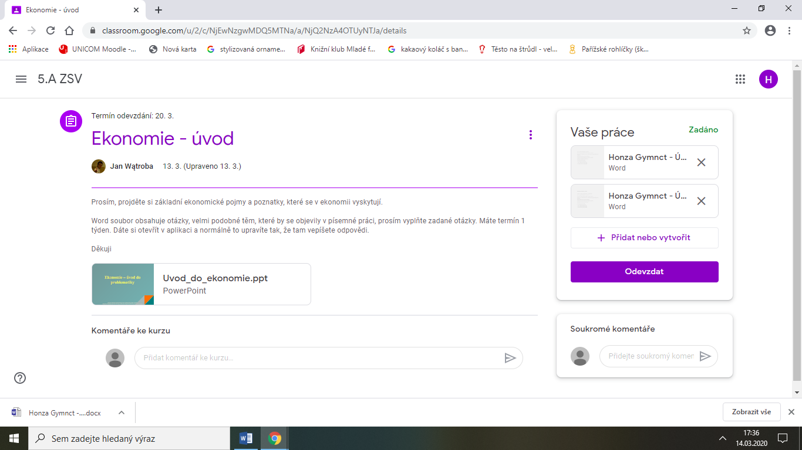

12. Dáte Odevzdat
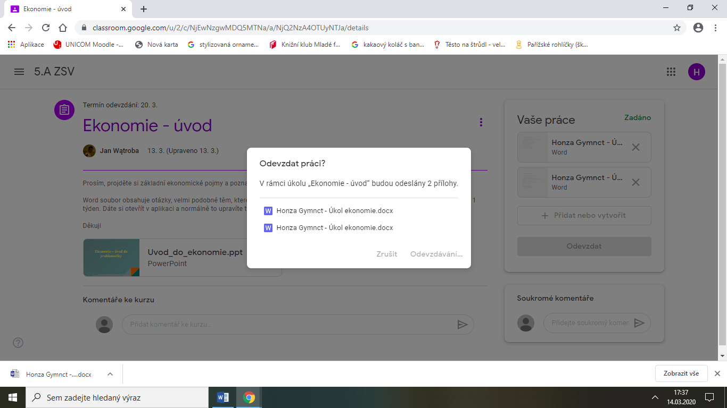
13. Máte splněno

